总体结构应该和afl项目一致

binutils结果总览:

Readelf：

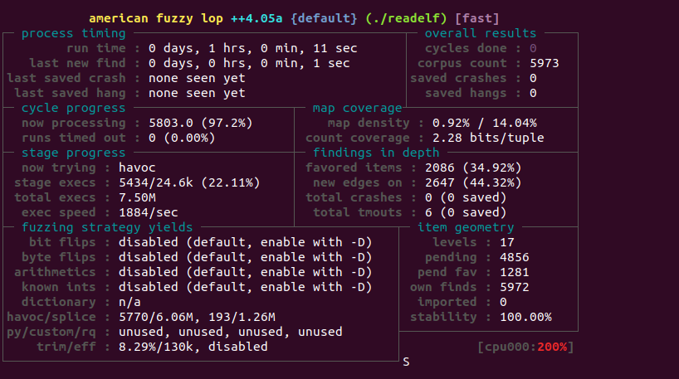

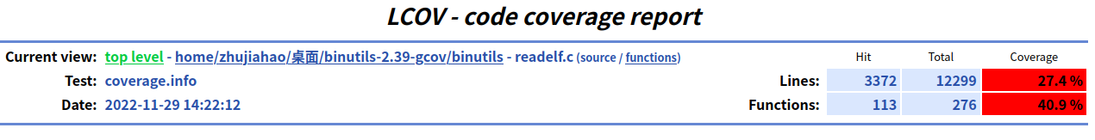

Objdump:

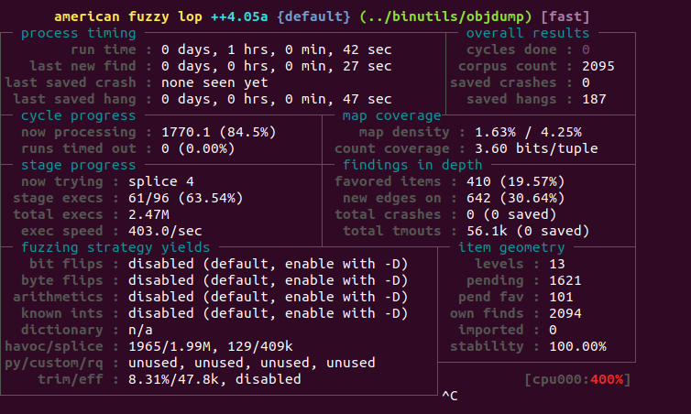

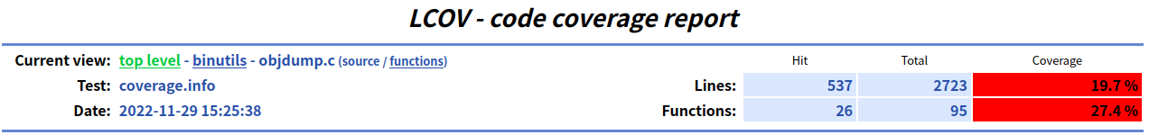

Cxxfilt:

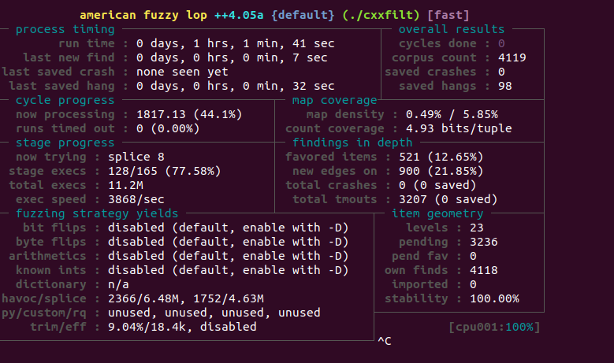

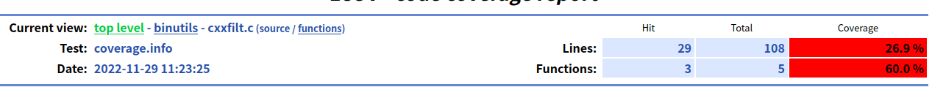

Nm:

跑完直接把终端关了，忘记截图了，不过终端要不重要，直接看polt-data文件吧

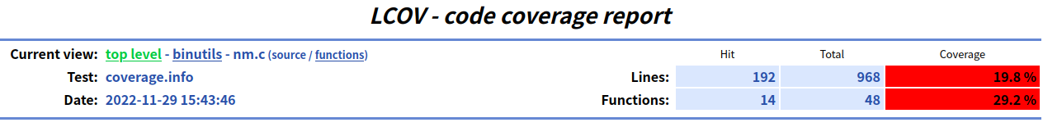

Size:

同上



Strip:跳过

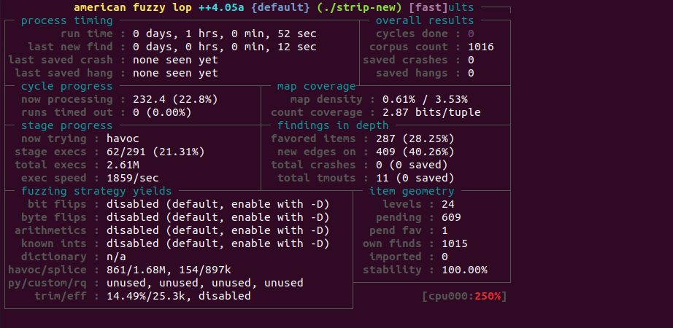

Libxml2:

Xmllint:

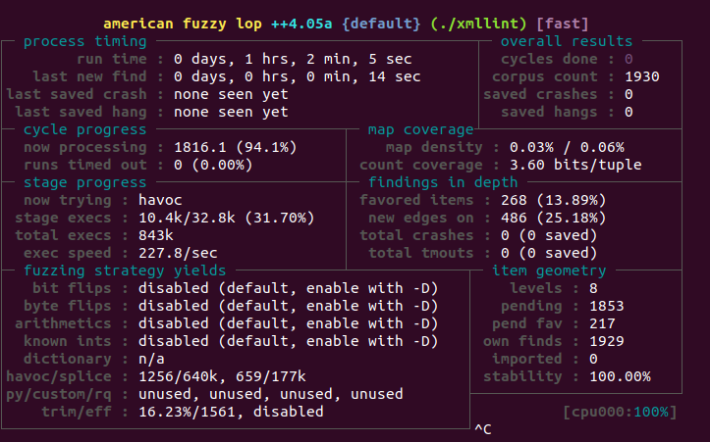



Xpdf:

Pdfimage:

